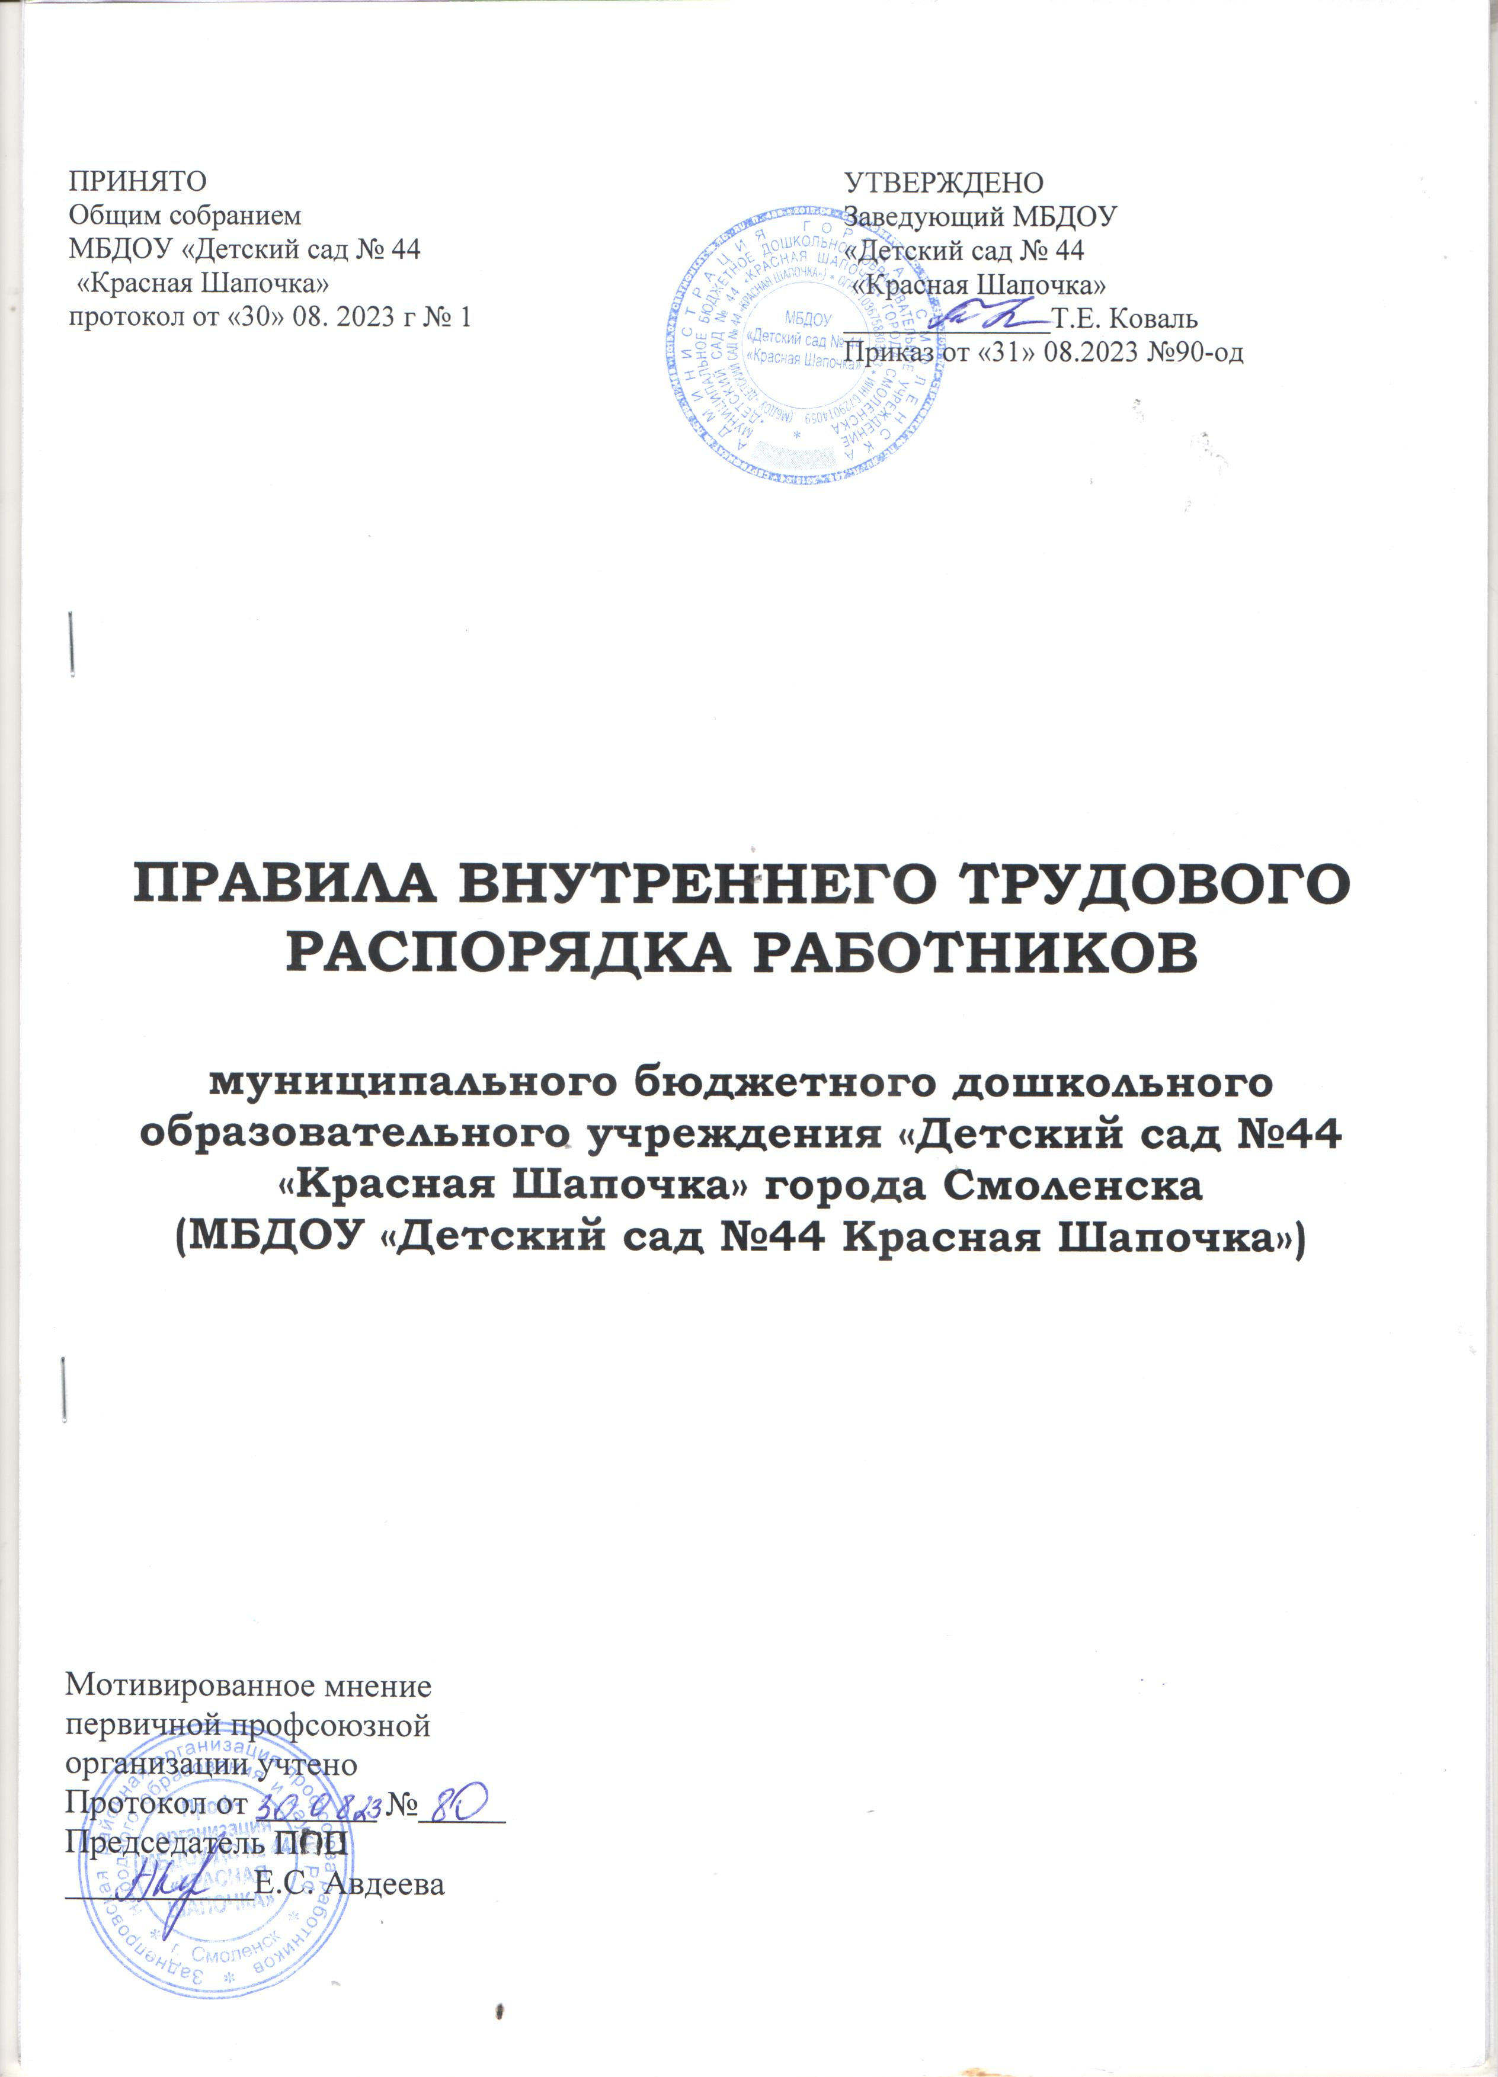1. Общие положения
1.1 Правила внутреннего трудового распорядка муниципального бюджетного дошкольного образовательного учреждения «Детский сад № 44 «Красная Шапочка» города Смоленска (далее – Детский сад) имеют целью способствовать укреплению трудовой дисциплины, рациональному использованию рабочего времени.
1.2. В соответствии с Конституцией РФ граждане РФ имеют право на труд, т.е на получение гарантированной работы с оплатой труда в соответствии с его количеством и качеством. На работников Детского сада распространяются права и обязанности, предусмотренные Трудовым Кодексом Российской Федерации, Федеральным законом от 29.12.2012 №273-ФЗ «Об образовании в Российской Федерации», законами и иными нормативными правовыми актами субъектов Российской Федерации, правовыми актами органов местного самоуправления, содержащими нормы, регулирующие отношения в сфере образования, Уставом Детского сада, утвержденным Постановлением Администрации города Смоленска от 20.03.2015г. №459-адм.
1.3. Обязанность и дело чести каждого работника Детского сада - добросовестный труд в избранной им области общественно полезной деятельности, соблюдение трудовой дисциплины, корректное поведение по отношению к своим коллегам и родителям.
1.4. Детский сад рассчитан на 12-ти часовое пребывание детей от 1,5 до 7 лет.
Функционируют: 11 групп; кабинеты: методический, медицинский, социально-психологического сопровождения, логопеда, физкультурный и музыкальный залы, пищеблок, прачечная.
2.Порядок приема и увольнения работников
2.1.Прием на работу осуществляется в соответствии с Трудовым Кодексом Российской Федерации. Рабочие и служащие реализуют право на труд путем заключения трудового договора. При заключении трудового договора лицо, поступающее на работу, предъявляет заведующему (далее – работодателю):
- паспорт или иной документ, удостоверяющий личность;
- трудовую книжку, за исключением случаев, когда трудовой договор
заключается впервые или работник поступает на работу на условиях
совместительства;
- страховое свидетельство государственного пенсионного страхования;
- документы воинского учета - для военнообязанных и лиц, подлежащих
призыву на военную службу;
- документ об образовании, о квалификации при наличии специальных
знаний или специальной подготовки;
- справку о наличии (отсутствии) судимости и (или) факта уголовного преследования либо о прекращении уголовного преследования по реабилитирующим основаниям, выданную в порядке и по форме, которые
устанавливаются федеральным органом исполнительной власти, осуществляющим функции по выработке реализации государственной политики и нормативно – правовому регулированию в сфере внутренних дел, при поступлении на работу, связанную с деятельностью, к осуществлению которой в соответствии Трудовым Кодексом РФ законом не допускаются лица, имеющие или имевшие судимость.
- медицинскую книжку с прохождением в установленном порядке обязательного предварительного медицинского осмотра.
Трудовой договор заключается в письменной форме, составляется в двух экземплярах, каждый из которых подписывается сторонами. Один экземпляр трудового договора передается работнику, другой хранится у работодателя. Получение работником экземпляра трудового договора подтверждается подписью работника на экземпляре трудового договора, хранящемся у работодателя.
При заключении трудового договора впервые трудовая книжка, страховое
свидетельство государственного пенсионного страхования,
оформляются работодателем.
2.2. Прием на работу оформляется приказом работодателя, изданным на основании заключенного трудового договора. Содержание приказа работодателя должно соответствовать условиям заключенного трудового договора. Приказ работодателя о приеме на работу объявляется работнику под роспись в трехдневный срок со дня фактического начала работы. При приеме на работу (до подписания трудового договора) работодатель обязан ознакомить работника под роспись с правилами внутреннего трудового распорядка, иными локальными нормативными актами, непосредственного связанными с трудовой деятельностью работника, коллективным договором.
При заключении трудового договора в нем по соглашению сторон может быть предусмотрено условие об испытание работника в целях проверки его соответствия поучаемой работе. Отсутствие в трудовом договоре условия об испытание означает, что работник принят на работу без испытания. В срок испытания не засчитываются период временной нетрудоспособности работника и другие периоды, когда он фактически отсутствовал на работе.
Срок испытание не может превышать трех месяцев. При неудовлетворительном результате испытания работодатель имеет право до истечения срока испытания расторгнуть трудовой договор с работником, предупредив его об этом в письменной форме не позднее ,чем за три дня с указанием причин , послуживших основанием для признания этого работника не выдержавшим испытания . В этом случае расторжение трудового договора производится без учета мнения профсоюзного комитета и без выплаты выходного пособия . Решение работодателя работник имеет право обжаловать в суд.
2.3. При приеме работника или переводе его на другую работу
администрация знакомит его с порученной работой, условиями и оплатой
труда, разъясняет его права и обязанности, инструкциями по организации охраны жизни и здоровья детей, техникой безопасности, коллективным договором и другими локальными актами, имеющими отношение к трудовой функции работника.
2.4. Работодатель ведет трудовые книжки на каждого работника, проработавшего у него свыше пяти дней, в случае, когда работа у данного работодателя является для работника основной.
2.5. Работник имеет право расторгнуть трудовой договор, предупредив об этом работодателя в письменной форме не позднее, чем за две недели.
По соглашению между работником и работодателем трудовой договор может быть расторгнут и до истечения срока предупреждения об увольнении.
В случаях, когда заявление работника об увольнении по его инициативе обусловлено невозможностью продолжения им работы (зачисление в образовательное учреждение, выход на пенсию и др.) работодатель обязан расторгнуть трудовой договор в срок, указанный в заявлении работника.
Трудовой договор, может быть, расторгнут по инициативе работодателя, а также по другим основаниям в соответствии с законодательством РФ.
Прекращение трудового договора оформляется приказом работодателя. С приказом работодателя о прекращении трудового договора работник должен быть ознакомлен под роспись. В случае, когда приказ о прекращении трудового договора не возможно довести до сведения работника или работник отказывается ознакомиться с ним под роспись, на приказе производится соответствующая запись.
Днем прекращения трудового договора во всех случаях является последний день работы работника. За исключением случаев, когда работник фактически не работал, но за ним в соответствии с Трудовым кодексом РФ сохранялось место работы (должность).
В день прекращения трудового договора работодатель обязан выдать работнику трудовую книжку и произвести с ним расчет в соответствии со статьей 140 Трудового кодекса РФ. По письменному заявлению работника работодатель также обязан выдать ему заверенные надлежащим образом копии документов связанных с работой.
2.6. Работодатель обязан отстранить от работы (не допускать к работе)
работника:
- появившегося на работе в состоянии алкогольного, наркотического или
токсического опьянения;
- не прошедшего в установленном порядке обучение и проверку знаний и
навыков в области охраны труда;
- не прошедшего в установленном порядке обязательный предварительный
или периодический медицинский осмотр;
- при выявлении в соответствии с медицинским заключением противопоказаний для выполнения работником работы, обусловленной трудовым договором;
- по требованию органов или должностных лиц, уполномоченных федеральными законами и иными нормативными правовыми актами Российской Федерации. Работодатель отстраняет от работы (не допускает к работе) работника на весь период времени до устранения обстоятельств, явившихся основанием для отстранения от работы или недопущения к работе.
- В период отстранения от работы заработная плата работнику не начисляется за исключением, отстранения от работы работника, который прошел обучение и проверку знаний и навыков в области охраны труда либо обязательный предварительный или периодический медицинский осмотр не по своей вине, ему производится оплата за все время отстранения от работы как за простой.
2.7. Работодатель издает приказы, отдает распоряжение и указания, обязательные для исполнения всеми работниками Детского сада.
* заведующий ежегодно формирует списки групп и расставляет кадры по своему усмотрению, в течение всего календарного года.

3.Основные права и обязанности работников
3.1. Работник имеет право на:
- предоставление ему работы, обусловленной трудовым договором;
- рабочее место, соответствующее условиям, предусмотренным государственными стандартами организации и безопасности труда и коллективным договором;
- своевременную и в полном объеме выплату заработной платы в соответствии со своей квалификацией, сложностью труда, количеством и качеством выполненной работы;
- полную достоверную информацию об условиях труда и требованиях охраны труда на рабочем месте;
- профессиональную подготовку, переподготовку и повышение своей квалификации в порядке, установленном трудовым законодательством и иными федеральными законами;
- объединение, включая право на создание профессиональных союзов и вступление в них для защиты своих трудовых прав, свобод и законных интересов;
- обязательное социальное страхование в случаях, предусмотренных федеральными законами;
- разрешение индивидуальных и коллективных трудовых споров, включая право на забастовку, в порядке, установленном Трудовым кодексом РФ и иными федеральными законами;
- защиту своих трудовых прав, свобод и законных интересов всеми, не запрещенными законом способами;
- возмещение вреда, причиненного работнику в связи с исполнением им трудовых обязанностей, и компенсацию морального вреда в порядке, установленном Трудовым кодексом, иными федеральными законами.
Педагогический работник также имеет право:
- свободного выбора, разработки и применения методики воспитания и
обучения детей;
- на повышение квалификации в педагогических колледжах, педагогических
вузах и других учреждениях профессионального образования с выплатой ему
стипендии при наличии соответствующего фонда;
3.2. Работник обязан:
- работать честно и добросовестно, выполнять обязанности, возложенные на
них должностными инструкциями, правилами внутреннего трудового
распорядка;
- соблюдать дисциплину труда (вовремя приходить на работу, соблюдать
установленную продолжительность рабочего времени; своевременно и точно
исполнять распоряжения администрации; быть всегда внимательным к
детям, вежливым с родителями;
- строго соблюдать Инструкцию по охране жизни и здоровья детей,
требования по технике безопасности, гигиене труда, требования по пожарной
безопасности;
- содержать в чистоте и порядке свое рабочее место;
- работники несут ответственность за жизнь и здоровье вверенных им
детей, физическое и психическое здоровье каждого ребенка;
- работники подвергаются периодическим бесплатным медицинским
обследованиям, которые проводятся за счет работодателя.
- бережно относиться к имуществу работодателя и других работников;
- незамедлительно сообщать работодателю либо непосредственному руководителю о возникновении ситуации, представляющей угрозу жизни и здоровью людей, сохранности имущества работодателя;
- использовать все рабочее время для производительного труда, воздерживаться от действий, мешающих другим работникам выполнять их трудовые обязанности;
- соблюдать установленный порядок хранения материальных ценностей и документов;
- экономно и рационально расходовать сырье, материалы, энергию, и другие материальные ресурсы.
Круг обязанностей работников Детского сада определяется квалификационными характеристиками, Положением о детском дошкольном учреждении, Уставом Детского сада. Конкретные обязанности работника определяются должностной Инструкцией, разработанной администрацией, совместно с профсоюзной организацией и утвержденной заведующим Детским садом и председателем первично профсоюзной организации.

4. Права и обязанности работодателя

4.1. Работодатель имеет право на:
- управление организацией и на принятие самостоятельных решений в пределах своих полномочий;
- заключение, изменение и расторжение трудовых договоров с работниками в порядке и на условиях, которые установлены Трудовым кодексом РФ, иными федеральными законами;
- создание объединения работодателей в целях представительства и защиты своих интересов и вступать в них;
- ведение коллективных переговоров и заключение коллективного договора;
- поощрение работников за добросовестный эффективный труд;
- требование от работников исполнения ими трудовых обязанностей и бережного отношения к имуществу работодателя и других работников, соблюдения правил внутреннего трудового распорядка, действующих на в учреждении;
- привлечение работников к дисциплинарной и материальной ответственности в порядке, установленном Трудовым кодексом РФ, иными федеральными законами;
- утверждение локальных нормативных актов.

5.Основные обязанности работодателя
5.1. Работодатель обязан:
- соблюдать законы Российской Федерации и иные нормативные правовые акты, локальные нормативные акты, условия коллективного договора и трудовых договоров;
- обеспечивать безопасность труда и условия, отвечающие требованиям охраны и гигиены труда;
- предоставлять работникам работу, обусловленную трудовым договором;
- обеспечивать работников оборудованием, инструментами, технической документацией и иными средствами, необходимыми для исполнения ими трудовых обязанностей;
- распорядка, действующим В Детском саду трудовыми договорами;
- вести коллективные переговоры, а также заключать коллективный договор в порядке, установленным Трудовым кодексом РФ;
- исполнять иные обязанности, предусмотренные Трудовым кодексом РФ, федеральными законами и иными нормативными правовыми актами, содержащими нормы трудового права, коллективным договором, трудовыми договорами
- организовать труд работников Детского сада, создавать условия, обеспечивающие охрану жизни и здоровья детей, контролировать соблюдение работниками санитарно-гигиенических норм, правил охраны труда и пожарной безопасности;
- всемерно укреплять трудовую и производственную дисциплину, применять
меры воздействия к нарушителям трудовой дисциплины;
- внедрять передовой опыт в работу Детского сада;
- обеспечивать повышение квалификации, проводить аттестацию педагогов;
-принимать меры к обеспечению Детского сада необходимыми пособиями, игрушками, хозяйственным инвентарем;
- организовать правильное питание детей и сотрудников;
- выплачивать заработную плату 12 и 26 числа каждого месяца;
- администрация несет ответственность за жизнь и здоровье детей во
время пребывания их в Детском саду;
- заведующий Детским садом обязан организовать учет явки работников на работу и их уход с работы.
6. Рабочее время и время отдыха
6.1. Начало работы Детского сада с 7.00 часов утра и окончание в 19.00.
6.2. Продолжительность рабочего дня педагогического, медицинского,
обслуживающего персонала определяется графиком сменности (графики
прилагаются).
6.3. Для заведующего Детским садом, работников из числа административного –хозяйственного, учебно-вспомогательного и обслуживающего персонала устанавливается нормальная продолжительность рабочего времени - 40 часов в неделю.
6.4. Для педагогических работников устанавливается сокращенная продолжительность рабочего времени – не более 36 часов в неделю за ставку заработной платы. Педагогическим работникам устанавливается продолжительность рабочего времени в соответствии с Приказом Минобрнауки РФ от 24.12.2010 №2075.
Для работников установлена пятидневная рабочая неделя с двумя выходными днями (суббота, воскресенье).
Для сторожей установлена работа по графику, для этих работников устанавливается суммированный учет рабочего времени, Учетный период – (квартал).
Начало работы 19-00
Окончание работы 7-00
6.5. Групповому персоналу Детского сада запрещается оставлять работу до прихода, сменяющего работника. В случае неявки сменяющего работника воспитатель сообщает об этом администрации.
Запрещается:
- изменять по своему усмотрению график смен;
- удлинять или сокращать график сменности;
- нарушать режим дня детей;
- оставлять детей без присмотра;
- отдавать детей лицам в нетрезвом состоянии и лицам, не достигшим 18-летнего возраста), а также отпускать детей одних по просьбе родителей.
Общие собрания работников Детского сада проводятся по мере необходимости, но не реже двух раз в год. Заседания Педагогического совета Детского сада не реже четырех раз в год.
6.6. Продолжительность ежегодного оплачиваемого отпуска, дополнительных отпусков работников определяется в соответствии с Трудовым кодексом РФ, «Законом российской Федерации «Об образовании», Коллективным договором.
Очередность предоставления ежегодных оплачиваемых отпусков определяется ежегодно в соответствии с графиком отпусков, утверждаемым работодателем с учетом мнения выборного органа первичной профсоюзной организации не позднее, чем за две недели до наступления календарного года. График отпусков обязателен как для работодателя, так и для работника.
Замена отпуска денежной компенсацией не допускается, кроме случаев, предусмотренных ст. 126 Трудового кодекса РФ.
По семейным обстоятельствам и другим уважительным причинам работнику по его письменному заявлению может быть предоставлен отпуск без сохранения заработной платы, продолжительность которого определяется по соглашению между работником и работодателем.
На основании письменного заявления работнику предоставляется 3 дня отпуска без сохранения заработной платы в случаях рождения ребенка, регистрации брака, смерти близких родственников.
Запрещается непредставление очередного оплачиваемого отпуска в течение двух лет подряд.
По соглашению между работником и работодателем ежегодный оплачиваемы отпуск может быть разделен на части, при этом одна из частей должна быть не менее 14 календарных дней.
В случаях предусмотренных Трудовым кодексом РФ работникам могут предоставлять дополнительные оплачиваемые отпуска.
При увольнении работнику выплачивается денежная компенсация за все неиспользованные отпуска.
Педагогические работники имеют право на удлиненный отпуск сроком до 1 года, порядок и условия предоставления которого, определяются учредителем (не реже, чем через каждые 10 лет непрерывной работы), на получение пенсии по выслуге лет, до достижения пенсионного возраста (ст.55 п.5 «Закона РФ об образовании»).

7. Поощрения за успехи в работе

7.1. За образцовое выполнение трудовых обязанностей, повышение эффективности и качества работы с детьми, за продолжительный и безупречный труд могут применяться поощрения:
- объявление благодарности;
- выдача премии;
- награждение ценным подарком;
- награждение почетной грамотой;
7.2. За особые трудовые заслуги перед обществом и государством работники могут быть представлены к государственным наградам.

8. Ответственность за нарушение трудовой дисциплины

8.1. За совершение дисциплинарного проступка, то есть неисполнение или ненадлежащее исполнение работником по его вине возложенных на него трудовых обязанностей работодатель имеет право применить следующие дисциплинарные взыскания:
- замечания;
- выговор;
- увольнение по соответствующим основаниям.
К дисциплинарным взысканиям, в частности, относится увольнение работника по основаниям, предусмотренным пунктами 5,6,9 или 10 части первой статьи 81 , пунктом 1 статьи 336 Трудового кодекса РФ, а также пунктом 7 или 8 части первой статьи 81 Трудового кодекса РФ в случаях, когда виновные действия, дающие основания для утраты доверия, либо соответственно аморальный поступок совершены работником по месту работы и в связи с исполнением им трудовых обязанностей.
Увольнение работника по основанию, предусмотренному по пункту 7 или 8 части первой статьи 81 Трудового кодекса РФ, в случаях, когда виновные действия, дающие основания для утраты доверия, либо соответственно аморальный проступок совершены работником вне места работы или по месту работы, но не в связи с исполнением им трудовых обязанностей. Не допускается позднее одного года со дня обнаружения проступка работодателем.
Увольнение работников являющихся членами профсоюза, по основанию, предусмотренному пунктом 5 части первой статьи 81 Трудового кодекса РФ производится с учетом мотивированного мнения выборного органа первичной профсоюзной организации в соответствии со статьей 373 Трудового кодекса РФ.
Не допускается увольнение работника по инициативе работодателя в
период его временной нетрудоспособности и в период пребывания в отпуске.
8.2. Применение мер дисциплинарного взыскания, не предусмотренных законом, запрещается.
До применения дисциплинарного взыскания от работника должно быть затребовано письменное объяснение. Если по истечении двух рабочих дней указанное объяснение работником не представлено, то составляется соответствующий акт. Не предоставление работником объяснения не может служить препятствием для применения взыскания.
Дисциплинарное взыскание применяется не позднее одного месяца со дня обнаружения проступка, не считая времени болезни работника, пребывания его в отпуске.
Взыскание не может быть применено позднее шести месяцев со дня совершения проступка, а по результатам ревизии или проверки финансово-хозяйственной деятельности - позднее двух лет со дня его совершения. В указанные сроки не включается время производства по уголовному делу.
За каждый дисциплинарный проступок может быть применено только одно дисциплинарное взыскание.
Приказ о применении дисциплинарного взыскания объявляется работнику под роспись в течении трех рабочих дней со дня его издания..
Работодатель, применивший дисциплинарное взыскание, вправе снять его до истечения года по собственной инициативе, по просьбе работника, по ходатайству трудового коллектива или непосредственного руководителя работника.
Если в течение года со дня применения дисциплинарного взыскания работник не будет, подвергнут новому взысканию, то он считается не подвергавшимся дисциплинарному взысканию.
Дисциплинарное взыскание может быть обжаловано в порядке, установленным для рассмотрения индивидуальных трудовых споров.
9. Заключительные положения
9.1. Правила внутреннего трудового распорядка должны быть доведены до сведения всех работников, под роспись. Правила внутреннего трудового распорядка вывешиваются в учреждении на видном месте.
9.2. Нарушение Правил внутреннего трудового распорядка работниками является нарушением трудовой дисциплины и может повлечь за собой применение в отношении виновных мер дисциплинарного воздействия в соответствии с законодательством Российской Федерации.

